
НЕГОСУДАРСТВЕННОЕ ОБРАЗОВАТЕЛЬНОЕ ЧАСТНОЕ УЧРЕЖДЕНИЕ ВЫСШЕГО ОБРАЗОВАНИЯ «МОСКОВСКИЙ ФИНАНСОВО-ПРОМЫШЛЕННЫЙ УНИВЕРСИТЕТ “СИНЕРГИЯ”»

Факультет/Институт |  | Информационные технологии
 |  | (наименование факультета/ Института)
Направление/специальность |  | Информационные системы и программирование
подготовки: |  | (код и наименование направления /специальности подготовки)
Форма обучения: |  | очная
 |  | (очная, очно-заочная, заочная)
Лабораторная работа №1

на тему |  | Разработка структуры проекта
по дисциплине |  |  |  | Инструментальные средства разработки программного обеспечения
 |  |  |  | (наименование дисциплины)

Обучающийся |  | Коршунова Александра Ивановна
 |  | (ФИО)
Группа |  | ДКИП-202

Преподаватель |  | Сибирев И.В.
 |  | (ФИО)

Москва 2025 г.
Лабораторная работа номер 1: Разработка структуры проекта
Цель работы: в рамках этой работы получить навыки использования среды разработки вижу у Studio Community 2026, получить навык создания консольных и WPF в приложении на основе технологий asp. net framework 4.5– 4.8.

10. Дана вещественная матрица размерности n * m. Вывести номера строк, содержащих больше положительных элементов, чем отрицательных.
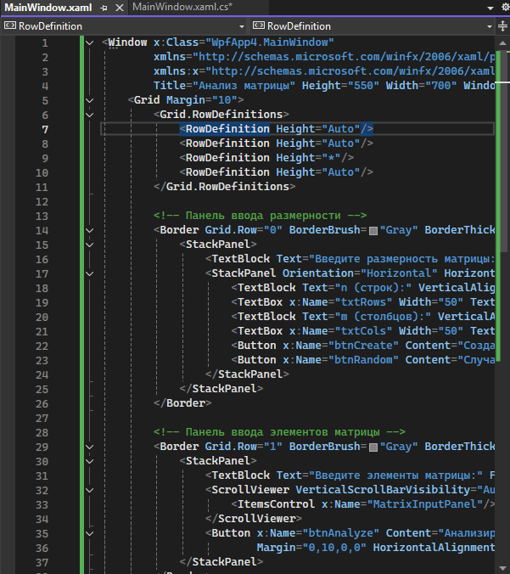
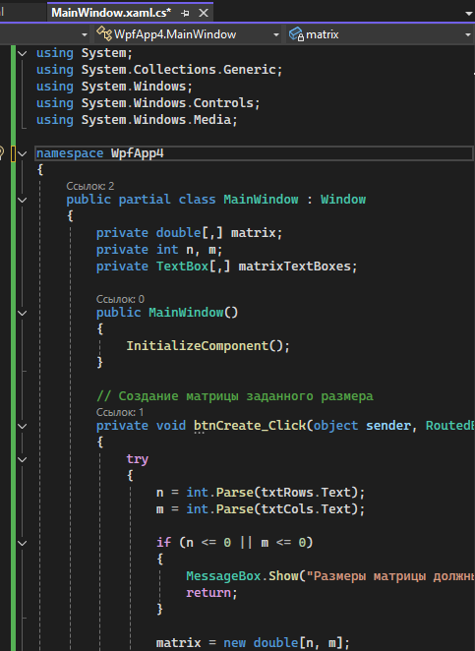
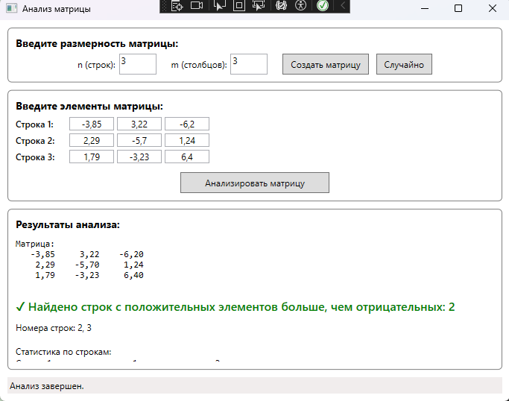
Контрольные вопросы
1. Перечислите этапы разработки программных продуктов.
· Анализ требований и планирование.
· Проектирование архитектуры.
· Реализация (написание кода).
· Тестирование и отладка.
· Внедрение и развертывание.
· Сопровождение и поддержка.
2. Для чего необходимо техническое задание?
Техническое задание (ТЗ) необходимо для формализации и фиксации требований заказчика к функционалу, внешнему виду и характеристикам будущего продукта. Оно служит основным документом для разработчиков и основой для приемки готовой работы.
3. Кто занимается разработкой технического задания?
Обычно разработкой ТЗ занимается аналитик (бизнес-аналитик или системный аналитик) при тесном взаимодействии с заказчиком. В небольших компаниях эти функции может выполнять сам заказчик, ведущий разработчик или проект-менеджер.
4. Какие пункты включает техническое задание?
Типовое ТЗ обычно включает:
· Цели и назначение разработки.
· Функциональные требования (что должна делать система).
· Требования к интерфейсу (UI/UX).
· Требования к технологиям и совместимости.
· Состав и содержание работ.
· Порядок контроля и приемки

